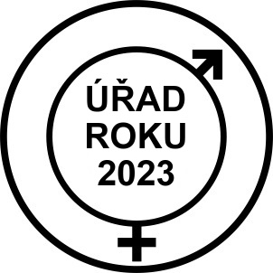

Dotazník
„Úřad na cestě k rovnosti“
pro obce I. typu
17. ročník

- IDENTIFIKAČNÍ ÚDAJE

Obec:
Adresa obecního úřadu:
Počet zaměstnanců/kyň:
Kraj:
Dotazník vyplnil/a:
Funkce:
E-mailová adresa/telefon:

- Podpora rovnosti žen a mužů s důrazem na podporu žen ohrožených sociálním vyloučením

- Popište dosavadní opatření a úspěchy v podpoře rovnosti žen a mužů ve vaší obci. (1 - 10 bodů)
- Popište dosavadní opatření a řešení, která vaše obec přijala v oblasti podpory žen ohrožených sociálním vyloučením včetně prevence a řešení domácího násilí. (1 – 10 bodů)
- Napište zkušenosti z dobré praxe ve vaší obci, které jste neměli možnost zmínit v předchozích bodech. Co se vám osvědčilo, podařilo vyřešit, co jste realizovali. (1 - 10 bodů)

Děkujeme za vaši ochotu při vyplňování tohoto dotazníku.

Pro případné informace k obsahu dotazníku se obraťte na:
JUDr. Jiřina Castorena, tel.: 224 943 326, 739 049 151, e-mail: j.cas@institutpraha.cz
Vyplněný dotazník zašlete do 2.10. 2023. Pro jeho odeslání využijte jednu z níže uvedených možností:
- na e-mailovou adresu: j.cas@institutpraha.cz
- nebo na adresu: JUDr. Jiřina Castorena, oddělení rozvoje a mezinárodní spolupráce, Institut pro veřejnou správu Praha, Baarova 1026/2, 140 00 Praha 4

Věděli jste, že města a obce mohou přistoupit k Evropské chartě za rovnost žen a mužů?
Evropská charta za rovnost žen a mužů na úrovni života ve městech a obcích | Vláda ČR (vlada.cz) nebo Observatory of the European Charter (charter-equality.eu)

Věděli jste, že vláda schválila Strategii rovnosti žen a mužů na léta 2021-2030?
Strategie_rovnosti_zen_a_muzu.pdf (vlada.cz)

